Беседа с воспитанниками
старшего дошкольного возраста:
«Виды транспорта»

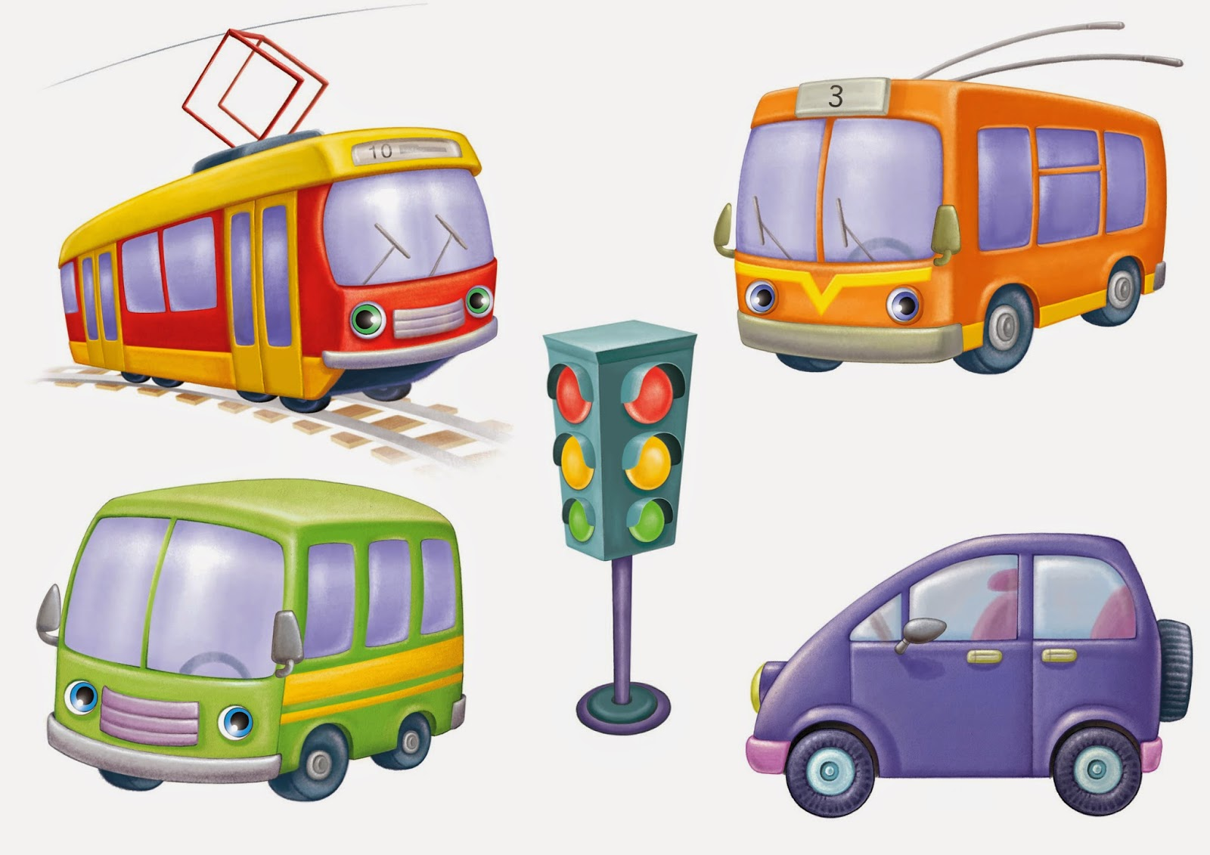

Цель:
- закрепить правила дорожного движения пешехода, велосипедиста, пассажира;
- повторить правила поведения в личном и общественном транспорте,
- закрепить правила о том, где нужно играть, кататься на велосипедах.

Задачи:
1.Дать элементарные представления воспитанникам о правилах поведения в транспорте;
2.Развивать кругозор воспитанников, логическое мышление, память, речь;
3.Воспитывать чувство ответственности за свою жизнь.

Ход беседы:
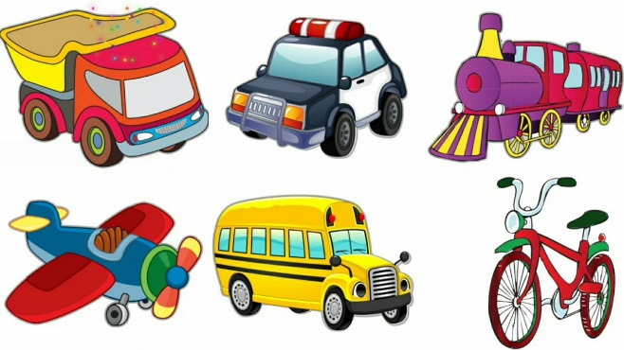
Легко шагать по цветущим бульварам
Резвиться в парках, дворах и садах,
Но существует закон на дорогах
В малых селах и крупных городах.
Тот, кто своею судьбой не играет,
Себя примерно в дороге ведет
И кто дорожные правила знает
Тот никогда и нигде не пропадет.

Ребята! Сегодня поговорим о правилах дорожного движения, повторим, как нужно вести себя в личном и общественном транспорте, разыграем различные жизненные ситуации, в которых вы будете и водителями, и пассажирами.
Сейчас я вам загадаю загадки, а вы постарайтесь отгадать.

1. Этот конь не ест овса,
Вместо ног два колеса,
Сядь верхом и мчись на нем
Только лучше правь рулем. (Велосипед)

Правильно ребята! А кто знает об этом удивительном виде транспорта?
Велосипед – замечательное средство передвижения. Он не загрязняет окружающей среды, как автомобиль. Вместе с тем он укрепляет сердце и развивает мышцы. Но ребятам нужно знать некоторые правила.
Детям до 14 лет запрещено ездить на велосипеде по дорогам, где ездят автомобили. Не пересекай дорогу на велосипеде, сойди с него и перевези его за руль по пешеходному переходу. Запрещается ездить на велосипеде, не держась за руль. Нельзя никого катать на раме или багажнике своего велосипеда.

Молодцы ребята! Теперь я твердо уверена, что, имея велосипед вы никогда, не будете нарушать правила дорожного движения.
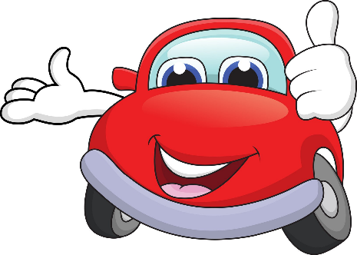
Следующая загадка.
Чтоб тебя я повез,
Мне не нужен овес.
Накорми меня бензином,
На копытца дай резину,
И тогда, поднявши пыль.
Побежит … (автомобиль).
Автомобиль в наше время это самый необходимый вид транспорта. Если смотреть на дорогу, можно увидеть нескончаемый поток машин. И вы должны ребята хорошо усвоить правила пассажира. Товарищ инспектор, вы готовы рассказать нам об основных правилах.

-Конечно ребята! Ведь каждый из вас является маленьким пассажиром этой необъятной страны машин. Вот о чем вы должны помнить всегда. Запрещается отвлекать водителя во время движения. Нельзя открывать двери, когда машина движется, высовывать в окно руку и тем более голову. В автобусе нужно держаться за поручень, чтобы не упасть, если водителю придется резко затормозить. Не прикасайтесь к оставленным в транспорте сумкам и сверткам, обратитесь к водителю.

Игра: «Назови лишнее» (Воспитатель называет виды транспорта, дети должны из предложенных вариантов выбрать лишнее. Например: велосипед, автомобиль, мопед, автобус. Лишнее – автобус, т.к. это общественный транспорт)

В: Ребята, послушайте загадки:
Если ты спешишь в пути
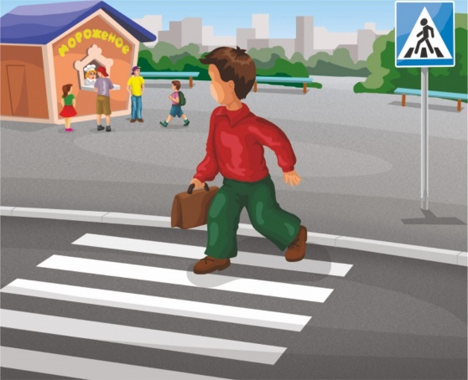
Через улицу пройти
Там иди, где весь народ
Там иди, где …(переход).

Должен знать, и стар и мал
Для машин есть мостовая
Для прохожих … (тротуар).

Выходя на улицу, приготовь заранее
Вежливость и сдержанность
А главное … (внимание).

-Молодцы! Каждый человек должен быть на улице собранным, внимательным, и осторожным. Любой может стать то пешеходом, то велосипедистом, то пассажиром, то водителем. Но во всех случаях вы должны выполнять правила безопасности.

Я имею по три глаза. По три с каждой стороны
И хотя еще не разу
Не смотрел я всеми сразу
Все глаза мне нужны!
Я нахожусь тут с давних пор
И на всех гляжу в упор
Кто такой я … (светофор).

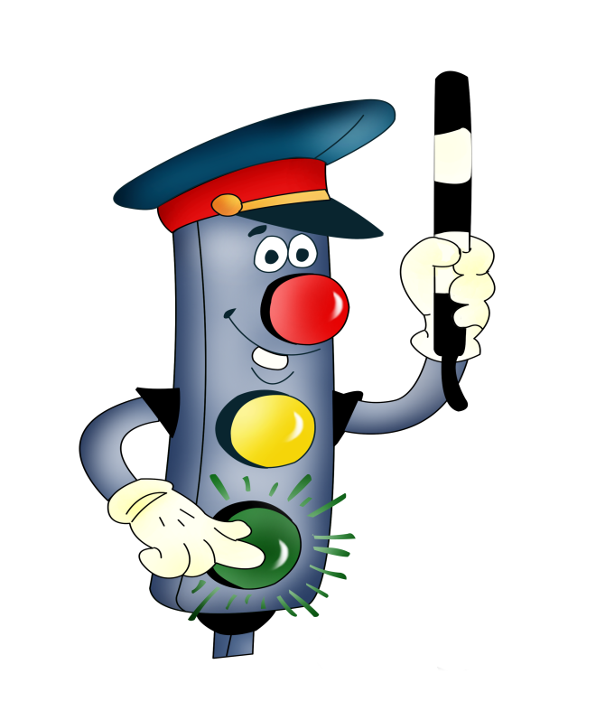
В: Ребята, а для чего нужен светофор водителям и пешеходам? Ответы детей.
-Правильно. Молодцы.

Если свет зажегся красный,
Значит, двигаться … (опасно).

Свет зеленый говорит:
«Проходите, путь… (открыт)»

Желтый свет – предупрежденье –
Жди сигнала для … (движенья)

А сейчас мы поиграем с нашим другом-светофором.

Красный свет – стоим смирно;
Желтый свет – хлопаем в ладоши;
Зеленый свет – ходьба на месте.
Замечательно мы с вами поработали.

Игра «Запрещается, разрешается».

1. Перебегать улицу, перед быстро идущим транспортом.
Все вместе: запрещается.

2.Переходить улицу по подземному переходу.
Все вместе: разрешается.

3. Переходить улицу при красном свете светофора.
Все вместе: разрешается.

Велосипедистам цепляться за проезжающие машины.
Все вместе: запрещается.

4. Помогать старикам и старушкам переходить улицу.
Все вместе: разрешается.

5.Дергать девочек за косички.
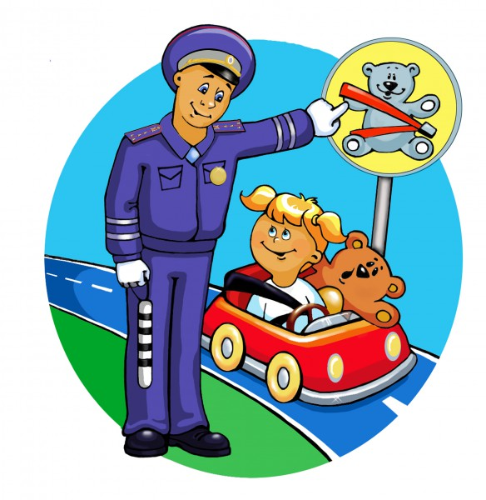
Все вместе: разрешается.

6.Выбегать на проезжую часть.
Все вместе: разрешается.

7. Переждать поток машин на островке безопасности.
Все вместе: разрешается.

8.Болтать на уроках.
Все вместе: запрещается

9.Знать и уважать правила движения.
Все вместе: разрешается.

